Конспект занятия в старшей группе по теме
«Все профессии важны – все профессии нужны!»
Цель: формировать целостные представления дошкольников о профессиях.
Задачи:
- вызвать интерес к окружающему миру;
- расширять у детей представления о профессиях;
- обогатить словарный запас;
Предварительная работа:
- беседа с детьми о профессии их родителей;
- рассматривание иллюстраций;
- чтение художественной литературы;
Содержание: подборка различных игр (дидактические, словесные, игры малой подвижности, игры-соревнования).
Интеграция образовательных областей: коммуникация, труд, чтение художественной литературы, здоровье, физическая культура.
Ход занятия:
Воспитатель: - Ребята, сегодня мы поговорим с вами о профессиях. А что такое профессия? (Ответы детей).
Профессия – это труд, которому человек посвящает свою жизнь. Давайте вместе вспомним, какие мы знаем профессии.
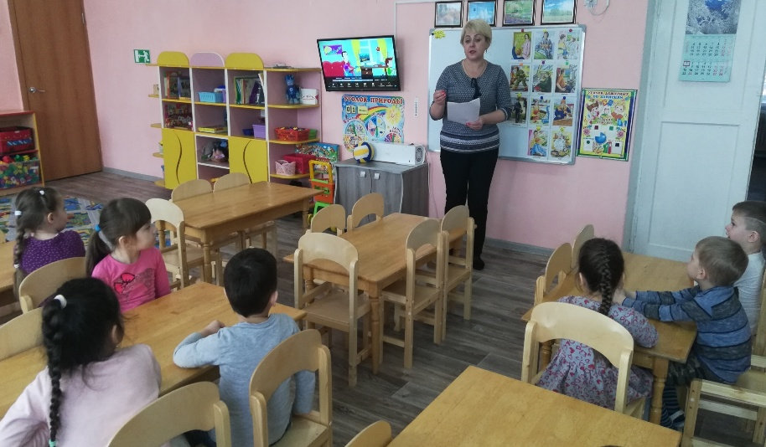
Игра с мячом «Назови профессию».
(Стоя в кругу, дети называют профессии, передавая друг другу мяч).
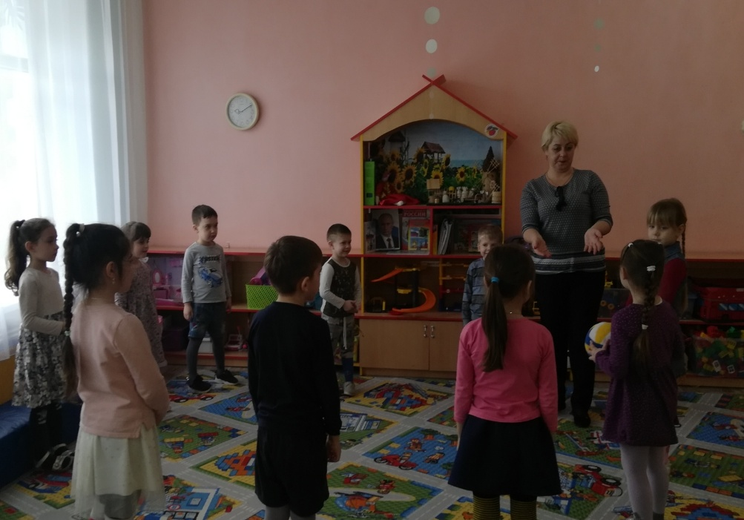
Воспитатель: - Сейчас мы проведем игру
«Угадайте, какая профессия у человека?» (воспитатель называет слова, относящиеся к какой-либо профессии, дети должны угадать эту профессию).
Весы, прилавок, товар – (Продавец)
Каска, шланг, вода – (Пожарный)
Сцена, роль, грим – (Артист)
Читальный зал, книги, читатели – (Библиотекарь)
Ножницы, ткань, швейная машинка – (Портной)
Плита, кастрюля, вкусное блюдо – (Повар)
Доска, мел, учебник – (Учитель)
Руль, колеса, дорога – (Водитель)
Дети, игры, прогулки – (Воспитатель)
Топор, пила, гвозди – (Плотник)
Кирпичи, цемент, новый дом – (Строитель)
Краска, кисти, побелка – (Маляр)
Ножницы, фен, прическа – (Парикмахер)
Корабль, тельняшка, море – (Моряк)
Небо, самолет, аэродром – (Летчик)
Землетрясение, обвал, чрезвычайная ситуация – (Спасатель)
Воспитатель: - А сейчас я предлагаю поиграть в игру «Угадай, кто я?».
(Дети стоят по кругу, воспитатель по очереди бросает детям мяч, называя действия. Дети называют профессию).
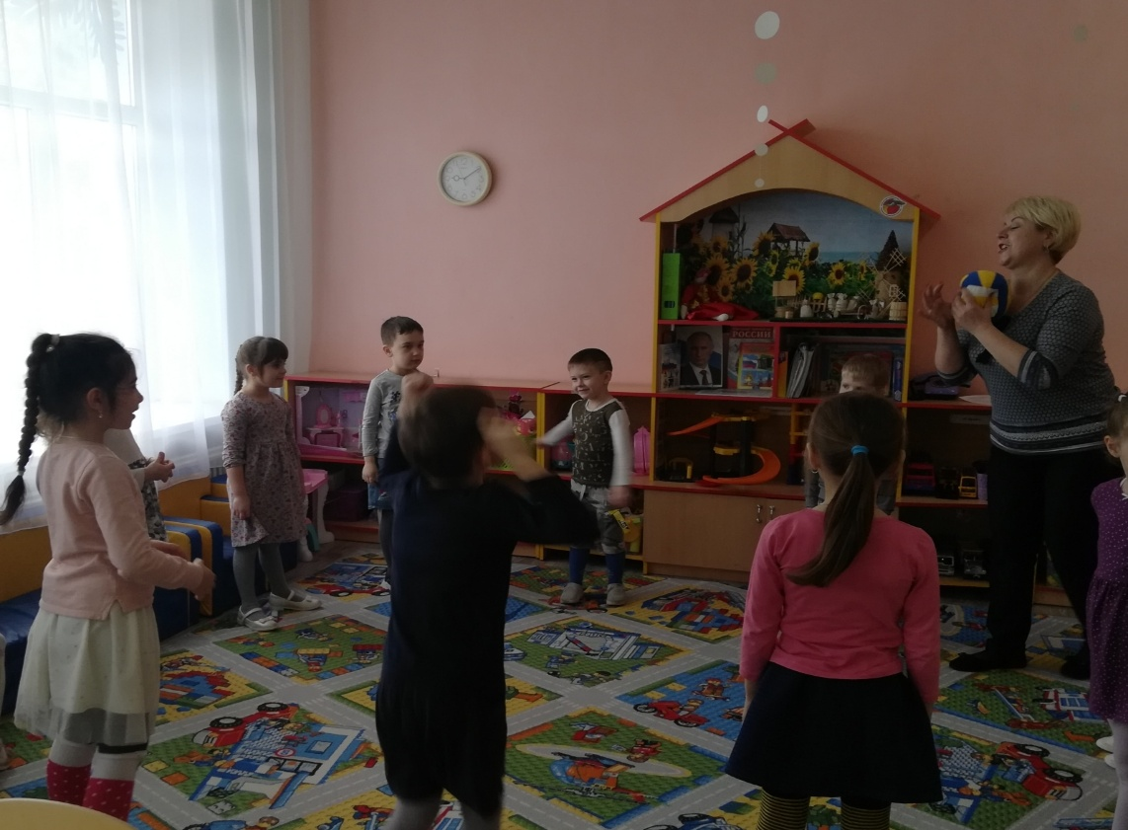
Я делаю прически (кто я?) … парикмахер.
Я стираю, глажу… прачка.
Я взвешиваю, пробиваю чек … продавец.
Я готовлю пищу … повар.
Я подметаю двор … дворник.
Я делаю прививки … медсестра.
Я пишу картины … художник.
Я учу детей в школе … учитель.
Я лечу больных людей … врач.
Я делаю мебель … столяр, плотник.
Я крашу стены … маляр.
Я пеку торты … кондитер.
Я строю дома … строитель.
Я лечу зверей … ветеринар.
Я добываю уголь … шахтер.
Я кую железо … кузнец.
Я выращиваю деревья … садовод.
Я пишу книги … писатель.
Я сочиняю стихи … поэт.
Я управляю оркестром … дирижер.
Я ставлю пьесы … режиссер.
Я разношу газеты … почтальон.
Я шью одежду … портной, швея.
Я летаю в космосе … космонавт.
Я ремонтирую сапоги … сапожник.
Я вожу машину … шофер, водитель.
Я пою песни … певец.
Я проектирую дома … архитектор.
Я управляю самолетом … пилот.
Я управляю поездом … машинист.
Я варю сталь … сталевар.
Я обслуживаю пассажиров в самолете … стюардесса.
Воспитатель: - Следующая игра «Кто так говорит?».
Кому добавки? (Повар)
Вам посылка. Распишитесь. ( Почтальон)
Большое спасибо за покупку. ( Продавец)
Какой зуб вас беспокоит? (Зубной врач)
Как вас постричь? (Парикмахер)
Приятного полета! (Стюардесса)
Урок окончен. (Учитель)
Физкультминутка «Летчик»
Быть шофером хорошо, (бегают по кругу, «рулят»)
А летчиком лучше! (бегают по кругу, руки в стороны)
Я бы в летчики пошел,
Пусть меня научат!
Наливаю в бак бензин, (останавливаются, «наливают»)
Завожу пропеллер: (круговые движения правой рукой)
-В небеса мотор вези, (бегают по кругу, руки в стороны)
Чтобы птицы пели.
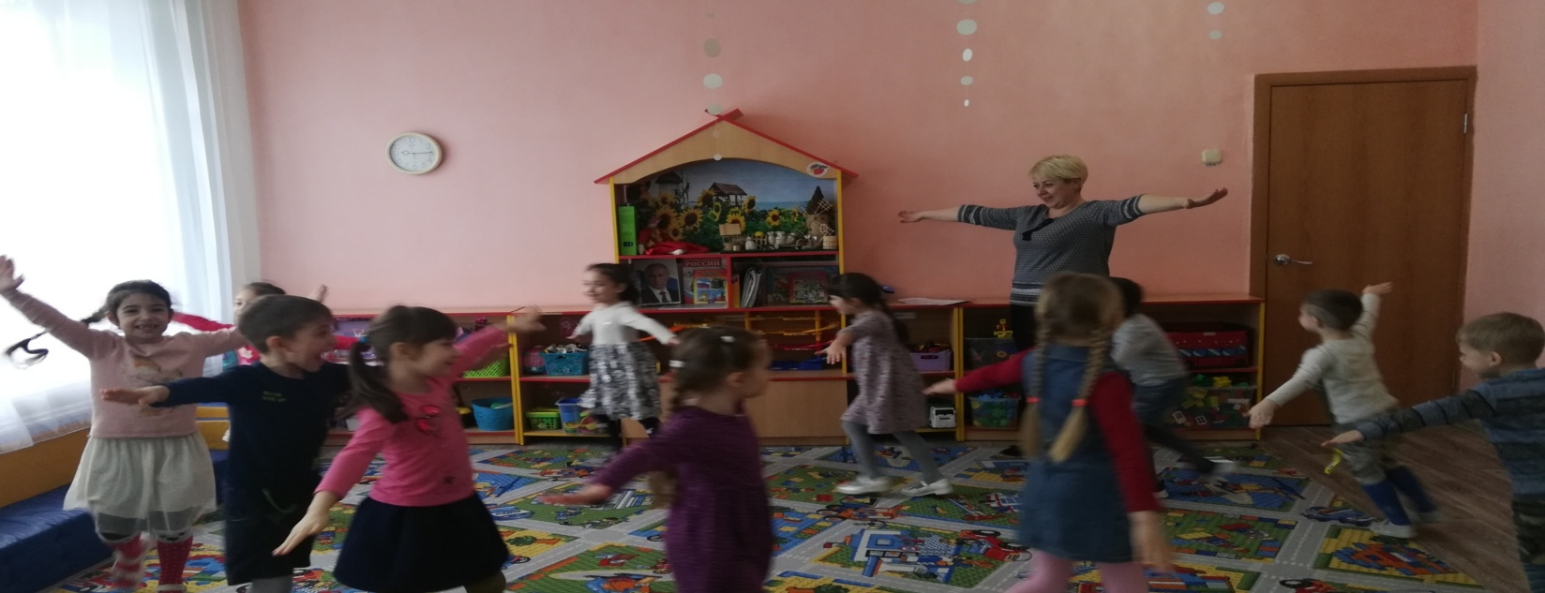
Воспитатель: - Игра - соревнование «Подбери признак».
Считаем, кто больше подберет слов (за правильные ответы дети получают фишки).
Летчик (какой) - храбрый, смелый, умный, внимательный…
Продавец (какой) - вежливый, аккуратный, добрый…
Водитель (какой) - внимательный, осторожный…
Учитель (какой) - строгий, умный, добрый…
(парикмахер, повар, врач, милиционер).
Воспитатель: - А сейчас игра - разминка «Кем станут мальчики, кем станут девочки?».
(Дети встают в круг. Воспитатель называет профессии. Если профессию могут выбрать мальчики, то все приседают, если девочки, то все поднимают руки вверх, если и мальчики, и девочки, то все кружатся на месте).
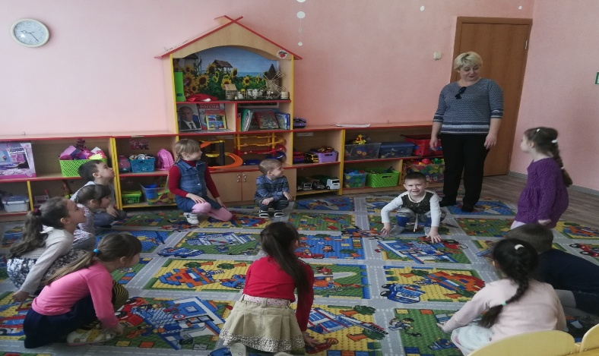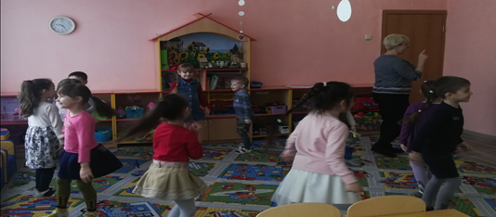
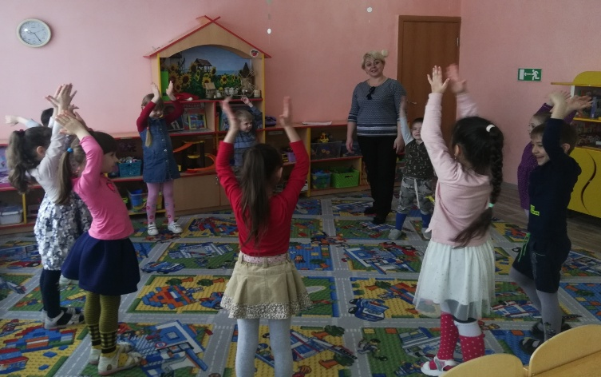
Дидактическая игра «Подскажи словечко»
Самолётом правит (лётчик)
В школе учит нас (учитель)
Строит здания (строитель)
Стены выкрасил (маляр)
Песни нам поёт (певец)
Торговлей занят (продавец)
От болезней лечит (врач)
Потушит в миг пожар (пожарный)
Рыбу ловит нам (рыбак)
Служит на море (моряк)
В машине груз везёт (шофёр)
В жаркой кузнице (кузнец)
Все, кто знает - молодец!
Воспитатель: - Теперь давайте мы с вами подумаем и скажем, что бы случилось, если бы на земле не было бы людей разных профессий (поваров, врачей и т. д.) Готовы?
Игра «Я начинаю предложение, а вы заканчиваете».
Если бы не было учителей, то …
Если бы не было врачей, то …
Если бы не было дворников, то…
Если бы не было водителей, то … и т. д.
Рефлексия: Воспитатель: - Ребята, а теперь, скажите мне, пожалуйста, как вы думаете, какая профессия самая важная? (Ответы детей)
Воспитатель подводит детей к выводу, что все профессии важны – все профессии нужны.
- Ребята, а вы уже решили, кем вы хотите быть, когда вырастите. Ответы детей (Я хочу быть…)

